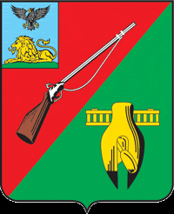
ПРОЕКТ

ОБЩЕСТВЕННАЯ ПАЛАТА
СТАРООСКОЛЬСКОГО ГОРОДСКОГО ОКРУГА
III СОЗЫВА
Восемнадцатое заседание Совета
Общественной палаты
Старооскольского городского округа

« 06 » ноября 2019 г. № 64

РЕШЕНИЕ

О состоянии социаольно – культурного и экологического
каркаса города необходимого для обеспечения социально-профессионального лифта молодого населения
Старооскольского городского округа

Заслушав и обсудив информацию заместителя председателя Общественной палаты Старооскольского городского округа Гусарова И.А. и членов Общественной палаты «О состоянии социаольно – культурного и экологического каркаса города», Совет Общественной палаты

РЕШИЛ:

- Принять к сведению информацию заместителя председателя Общественной палаты Старооскольского городского округа Гусарова Ивана Афанасьевича и членов Общественной палаты «О состоянии социаольно – культурного и экологического каркаса города необходимого для обеспечения социально-профессионального лифта молодого населения Старооскольского городского округа.»
- Рассмотреть на пленарном заседании Общественной палаты Старооскольского городского округа 24 декабря 2019 года вопрос «О состоянии социаольно – культурного и экологического каркаса города необходимого для обеспечения социально-профессионального лифта молодого населения Старооскольского городского округа».
- Разное.

Председатель Общественной палаты
Старооскольского городского округа В.Б. Лукъянцев

